**Template Lembar Kerja Individu**

|  |  |  |
| --- | --- | --- |
| **Nama & NPM** | **Topik:** | **Tanggal:** |
| **HERDIANSAH** | **OPERATOR DATA** | **9 September 2022** |

Rincikan sumber informasi yang relevan https://www.youtube.com/watch?v=PzCMZObexZM

**Latihan 1**

kode program dan luaran

public class OperatorAritmatika{   
   public static void main(String[] args)  {  
  // deklarasi nilai  
  int a = 20, b = 3;  
  //operator aritmatika   
  System.out.println("a: " +a);   
  System.out.println("b: " +b);   
  System.out.println("a + b = " + (a - b));   
}   }  
Luaran:  
a: 20   
b: 3   
a - b = 17

**Latihan 1.**  
1.1.  Tambahkan baris System.out.println("a + b = "  + (a + b));  Ubahlah operator ( + ) dengan tanda ( -, *, /, %)  
1.2.  Analisa perhitungan matematika yang terjadi!

**Jawab: 1.1dan 1.2**

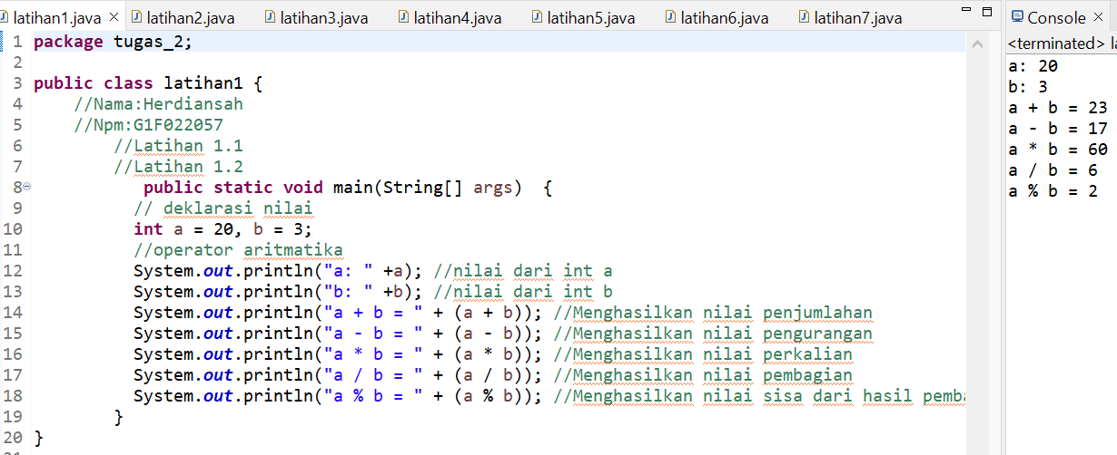

a+b Menghasilkan nilai penjumlahan

a+b Menghasilkan nilai penjumlahan

a+b Menghasilkan nilai penjumlahan

a+b Menghasilkan nilai penjumlahan

a+b Menghasilkan nilai penjumlahan

**Latihan 2.**

kode program dan luaran

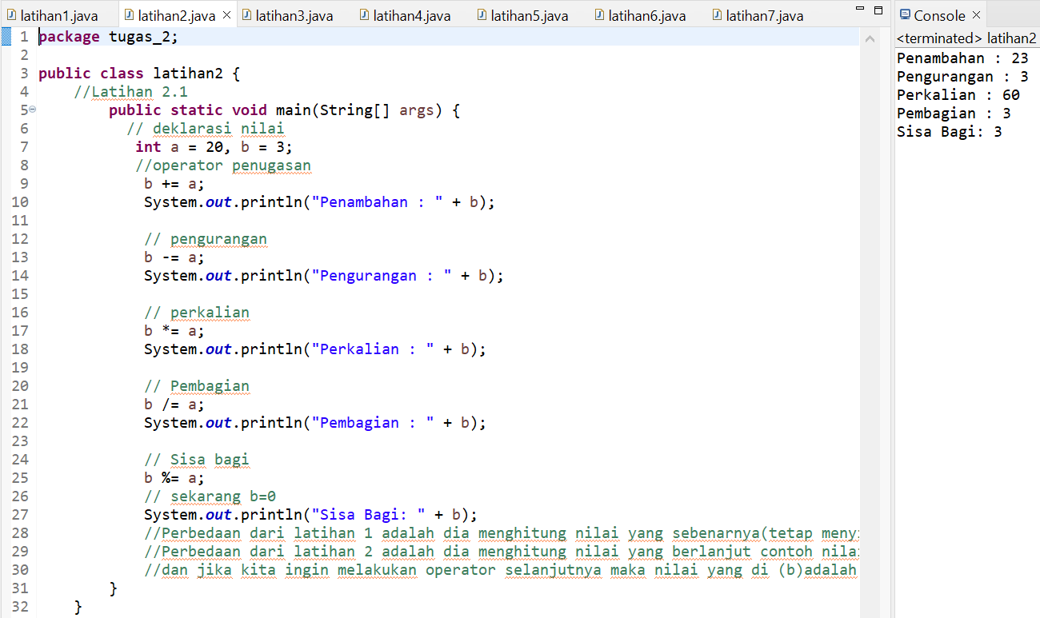

**Latihan 2**

**2.1.  Bandingkan hasil Contoh 1 dengan Contoh 2!**

//Perbedaan dari latihan 1 adalah dia menghitung nilai yang sebenarnya(tetap menyimpan int a dan int b 3

//Perbedaan dari latihan 2 adalah dia menghitung nilai yang berlanjut contoh nilai a+nilai b=23

//dan jika kita ingin melakukan operator selanjutnya maka nilai yang di (b)adalah 23

**Latihan 3**

kode program dan luaran

public class OperatorRealasional {  
    public static void main(String[] args) {  
        int nilaiA = 12;  
        int nilaiB = 4;  
        boolean hasil;

        System.out.println(" A = " + nilaiA + "\n B = " + nilaiB);  
        // apakah A lebih besar dari B?  
        hasil = nilaiA > nilaiB;  
        System.out.println("Hasil A > B = "+ hasil);

        // apakah A lebih kecil dari B?  
        hasil = nilaiA < nilaiB;  
        System.out.println("Hasil A < B = "+ hasil);

        // apakah A lebih besar samadengan B?  
        hasil = nilaiA >= nilaiB;  
        System.out.println("Hasil A >= B = "+ hasil);

        // apakah A lebih kecil samadengan B?  
        hasil = nilaiA <= nilaiB;  
        System.out.println("Hasil A <= B = "+ hasil);

        // apakah nilai A sama dengan B?  
        hasil = nilaiA == nilaiB;  
        System.out.println("Hasil A == B = "+ hasil);

        // apakah nilai A tidak samadengan B?  
        hasil = nilaiA != nilaiB;  
        System.out.println("Hasil A != B = "+ hasil);  
    }  
}

**Luaran:**   
A = 12  
B = 4

Hasil A > B = true  
Hasil A < B = false  
Hasil A >= B = true  
Hasil A <= B = false  
Hasil A == B = false  
Hasil A != B = true

**Latihan 3**

3.1.  Ubahlah nilai A = 4 dan B = 4. Analisa perubahan yang terjadi!   
3.2   Bandingkan bagaimana perbedaan nilai A dan B mempengaruhi nilai luaran!

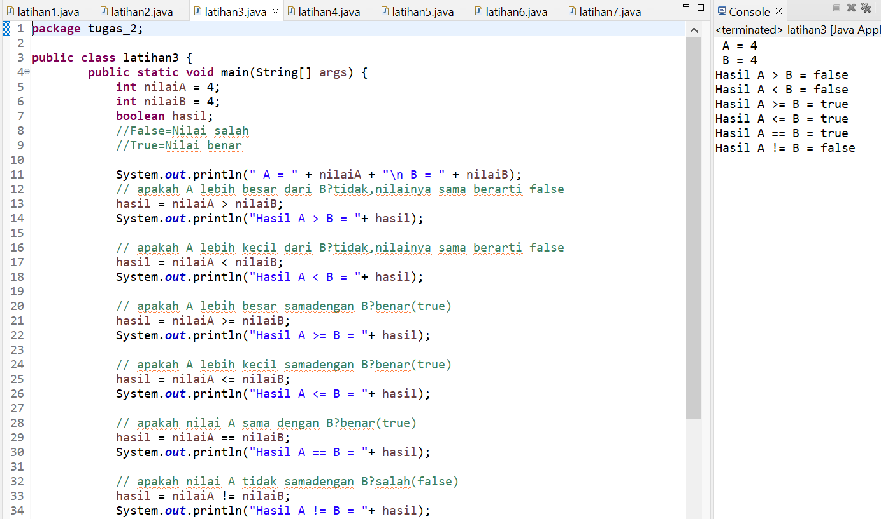

//Latihan 3.2

//Perbandingan latihan 1 dan 2

//jika jawaban benar berarti nilainya true dan jika salah nilainya false

//latihan 1.a>b(12>4) berarti true sedangkan latihan 2.a>b(4>4)berarti false

//latihan 1.a<b(12<4) berarti false sedangkan latihan 2.a<b(4<4)berarti false

//latihan 1.a>=b(12=>4) berarti true sedangkan latihan 2.a>=b(4=>4)berarti true

//latihan 1.a<=b(12<=4) berarti false sedangkan latihan 2.a<=b(4<=4)berarti true

//latihan 1.a==b(12==4) berarti falses sedangkan latihan 2.a==b(4==4)berarti true

//latihan 1.a!=b(12!=4) berarti true sedangkan latihan 2.a!=b(4!=4)berarti false

**Latihan 4**

kode program dan luaran

public class operator {  
    public static void main(String[] args) {  
        int a = 10;   
          System.out.println("# Post Increment #");   
          System.out.println("==================");   
          System.out.println("Isi variabel a: " + a);   
          System.out.println("Isi variabel a: " + a++);  
          System.out.println("Isi variabel a: " + a);  
             
          System.out.println();  
             
          int b = 10;   
          System.out.println("# Pre Increment #");   
          System.out.println("==================");   
          System.out.println("Isi variabel b: " + b);   
          System.out.println("Isi variabel b: " + ++b);  
          System.out.println("Isi variabel b: " + b);   
          
          System.out.println();  
            
          int c = 10;   
          System.out.println("# Post Decrement #");   
          System.out.println("==================");   
          System.out.println("Isi variabel c: " + c);   
          System.out.println("Isi variabel c: " + c--);  
          System.out.println("Isi variabel c: " + c);  
             
          System.out.println();  
             
          int d = 10;   
          System.out.println("# Pre Decrement #");   
          System.out.println("==================");   
          System.out.println("Isi variabel d: " + d);   
          System.out.println("Isi variabel d: " + --d);  
          System.out.println("Isi variabel d: " + d);   
    }  
}  
**Luaran:**  
# Post Increment #  
==================  
Isi variabel a: 10  
Isi variabel a: 10  
Isi variabel a: 11

# Pre Increment #  
==================  
Isi variabel b: 10  
Isi variabel b: 11  
Isi variabel b: 11

# Post Decrement #  
==================  
Isi variabel c: 10  
Isi variabel c: 10  
Isi variabel c: 9

# Pre Decrement #  
==================  
Isi variabel d: 10  
Isi variabel d: 9  
Isi variabel d: 9

**Latihan 4.**  
4.1.  Berdasarkan luaran program Contoh 4, bandingkan hasil Post dan Pre untuk Increment dan Decrement!

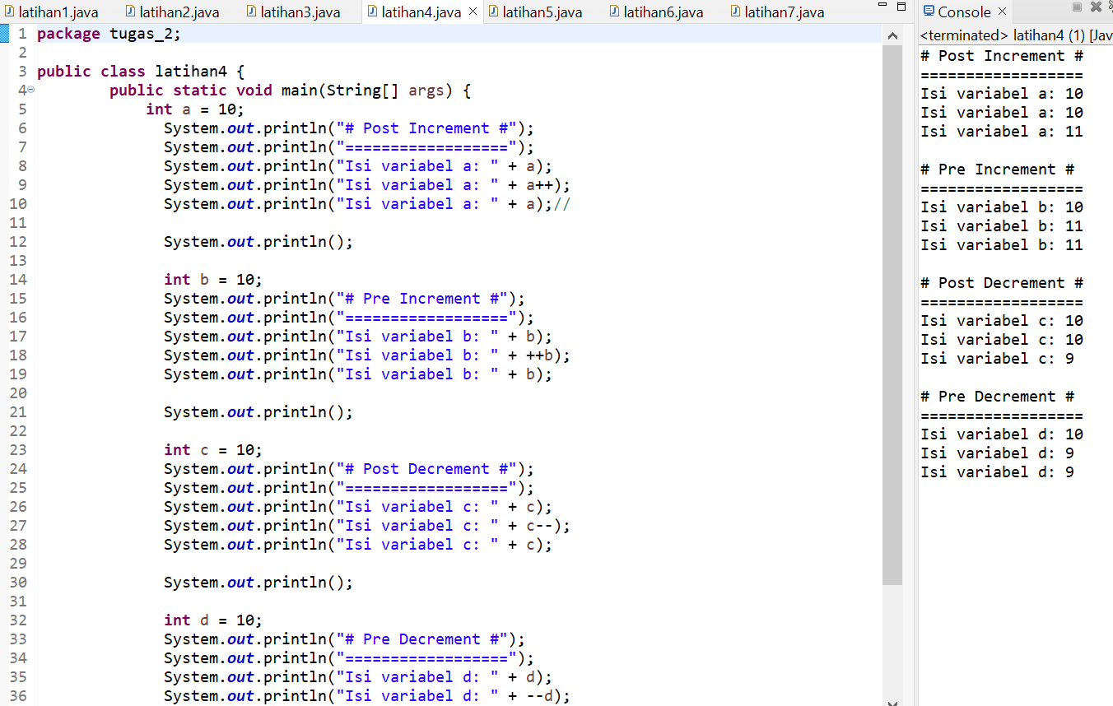

//Tugas 4.1

//operator increment untuk menaikan nilai variabel sebesar satu

//operator decrement untuk menurunkan nilai variabel sebesar 1

**Latihan 5.**

kode program dan luaran

public class OperatorLogika {  
     public static void main (String [] args) {  
          boolean a = true;  
          boolean b = false;  
          boolean c;  
          c = a && b;  
          System.out.println("true && false = " +c);  
}      }  
  
**Luaran:**  
true && false = false

**Latihan 5**  
5.1.  Tambahkan baris kode untuk memeriksa a || b.  
5.2.  Ubahlah nilai a = false dan b = false. Analisa perubahan dan perbedaan boolean yang terjadi!  
5.2.  Apabila diketahui pernyataan a || b && a || !b. Uraikan urutan logika yang akan dikerjakan! Analisa luaran true atau false dari pernyataan tersebut!

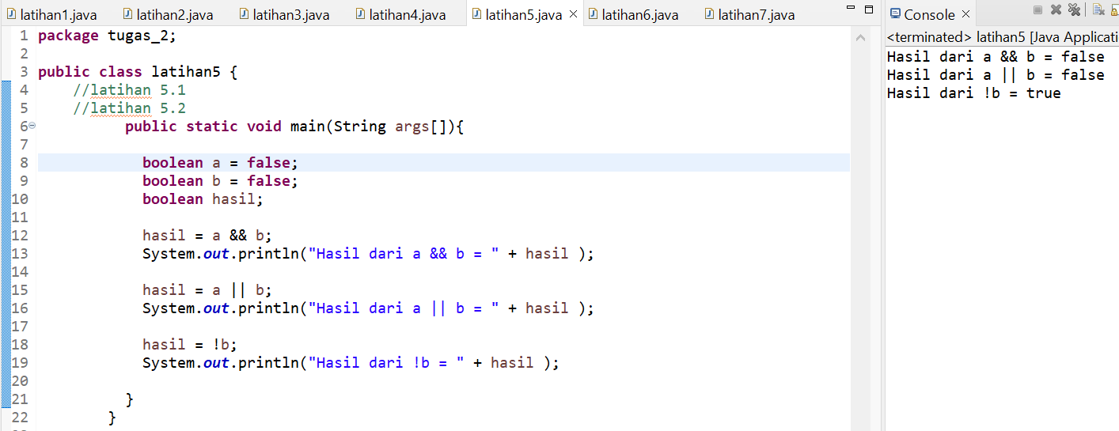

**Latihan 6**

public class OperatorKondisi{  
   public static void main( String[] args ){  
      String status = "";  
      int nilai = 80;   
      status = (nilai > 60)?"Lulus":"Gagal";  
      System.out.println( status );  
}    }  
**Luaran:**  
Lulus

**Latihan 6**  
Berdasarkan Contoh 6, ubahlah nilai = 60. Analisis hasil dan proses yang terjadi!

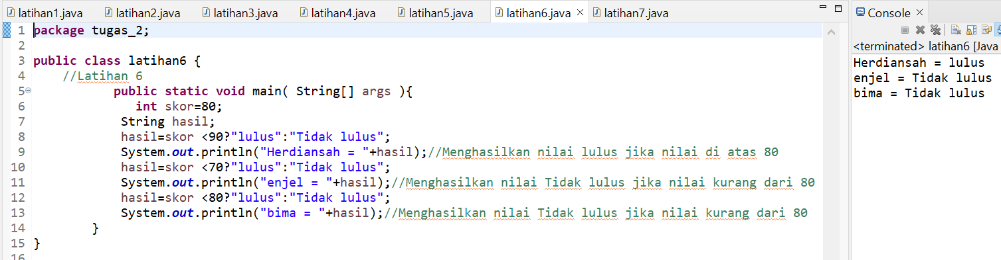

//Menghasilkan nilai lulus jika nilai di atas 80

//Menghasilkan nilai Tidak lulus jika nilai kurang dari 80

**Latihan 7**

kode program dan luaran

public class operator {  
    public static void main(String[] args) {  
        int a = 10;  
        int b = 7;  
        int hasil;  
            
        hasil = a & b;  
        System.out.println("Hasil dari a & b : " + hasil );    
            
        hasil = a | b;  
        System.out.println("Hasil dari a | b : " + hasil );    
            
        hasil = a ^ b;  
        System.out.println("Hasil dari a ^ b : " + hasil );    
            
        hasil = ~a;  
        System.out.println("Hasil dari ~a : " + hasil );    
            
        hasil = a >> 1;  
        System.out.println("Hasil dari a >> 1 : " + hasil );    
            
        hasil = b << 2;  
        System.out.println("Hasil dari b << 2 : " + hasil );  
}   }

**Luaran:**  
Hasil dari a & b : 6  
Hasil dari a | b : 7  
Hasil dari a ^ b : 1  
Hasil dari ~a : -11  
Hasil dari a >> 1 : 3  
Hasil dari b << 2 : 28

**Latihan 7**  
Pilihlah 3 perhitungan Contoh 7, kemudian uraikan perhitungan biner! Simpulkan hasilnya!

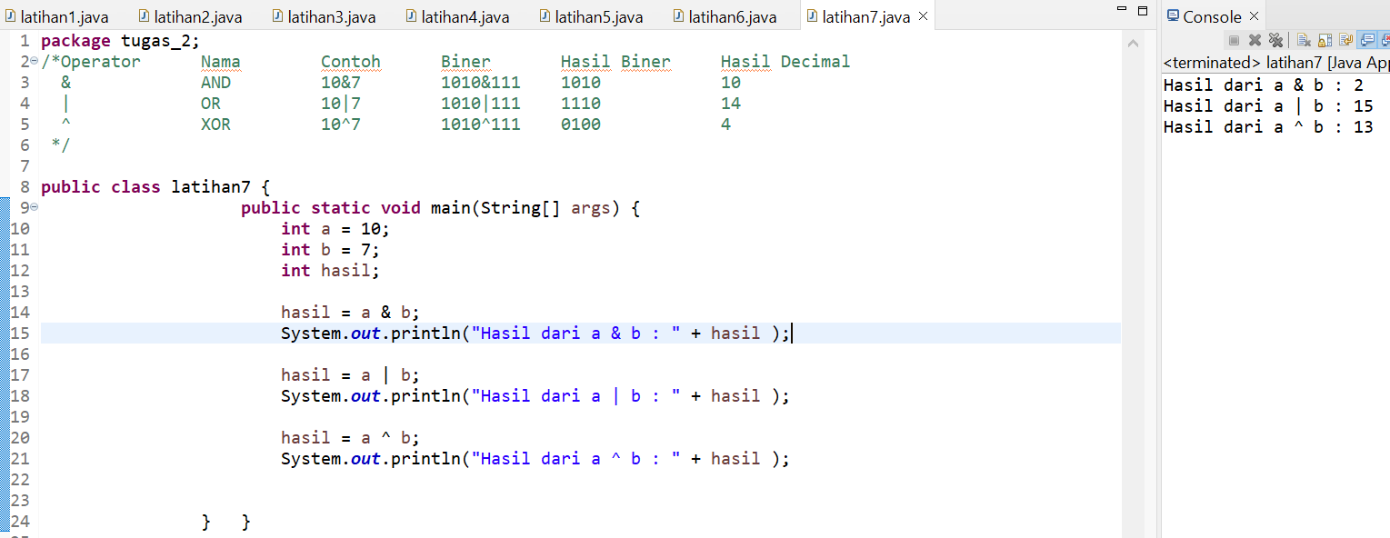

**Refleksi**

Tuliskan singkat tentang pengalaman belajar, pemaknaan pengetahuan yang baru, tantangan yang dihadapi pada minggu tersebut.

*Pengalaman belajar,saya mengalami kesulitan di latihan 7

*Pengetahuan yang saya dapatkan adalah bisa menghitung bilangan dengan program.